2020年度

万源市大沙镇人民政府 部门决算
目录

第一部分 部门概况 1
一、基本职能及主要工作 1
二、机构设置 1
第二部分2020年度部门决算情况说明 2
一、 收入支出决算总体情况说明 2
二、 收入决算情况说明 2
三、 支出决算情况说明 3
四、 财政拨款收入支出决算总体情况说明 4
五、 一般公共预算财政拨款支出决算情况说明 4
六、一般公共预算财政拨款基本支出决算情况说明 6
七、“三公”经费财政拨款支出决算情况说明 7
八、政府性基金预算支出决算情况说明 7
九、国有资本经营预算支出决算情况说明 7
十、其他重要事项的情况说明 8
第三部分 名词解释 12
第四部分 附件 14
第五部分 附表 15

第一部分 部门概况

一、基本职能及主要工作

（一）主要职能。
贯彻国家法律、法规，落实国家支农、惠农政策，编制执行乡镇预算，乡镇财政性资金和财政财务收支及资产管理；村组集体财务、资产的监督和管理，代理村级会计核算；管理乡镇、村级债权债务；负责农民负担、乡镇工业负担的监督和管理；发放各项政策性补贴，监督各项资金的使用情况，完成乡镇党委政府交办的其他工作。根据《中华人民共和国预算法》的有关规定和财政局决算会议精神，我镇2020年度部门决算编报工作按照单位财务会计工作的有关规章制度和部门决算编报说明及要求，基本做到了整套报表的及时性、规范性、真实性、准时性、完整性,使2020年我镇部门决算工作得以顺利进行。

（二）2020年重点工作完成情况。
1、按新《预算法》认真编列预算，严格预算执行。保证机关正常运转，做到了全年收、支平衡。
2、加强扶贫资金管理，强力推进脱贫攻坚领域的项目管理。完成农村基础设施建设，投资规模497.81万元；通过项目的实施有力地促进了贫困村和非贫困村的贫困户脱贫。
3、认真执行中央八项规定，严格控制“三公经费”，公务接待和公务用车费用逞逐年下降。

二、机构设置
大沙镇人民政府下属二级单位2个，其中行政单位1个，事业单位1个。纳入大沙人民政府2020年度部门决算编制范围的二级预算单位包括：

1、万源市大沙镇人民政府
2、万源市大沙镇社会事务服务中心
大沙镇政府行政编制20人，行政工勤编制1人，事业编制19人。
2020年年末财政供给人数：在职人员31人，行政人员17人，机关工人1人，事业单位人员13人。

第二部分2020年度部门决算情况说明
- 收入支出决算总体情况说明
2020年全年预算收入1473.93万元，比上年全年预算收入2618.05万元减少1144.12万元，2020年全年预算支出1314.43万元，比上年全年预算支出1572.75万元减少258.32万元；2020年全年结余1204.8万元。
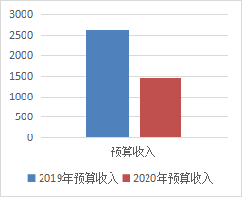
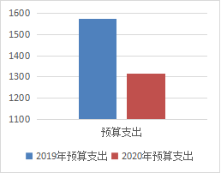
- 收入决算情况说明
全年收入1473.93万元。其中：一般公共预算财政拨款收入1473.93万元，占收入的100%。

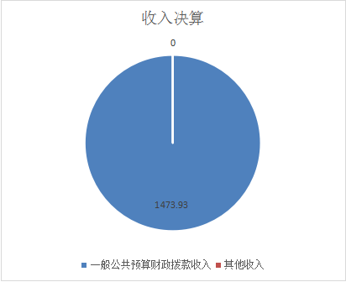
- 支出决算情况说明
全镇2020年全年财政决算支出1314.43万元、其中：基本支出801.09万元，占支出的60.95%。项目支出513.34万元，占支出的39.05%。
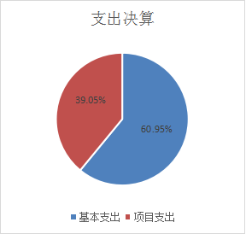

- 财政拨款收入支出决算总体情况说明
2020年度全年决算收入1473.93万元，2020年度全年决算支出1314.44万元，结余资金1204.8万元。
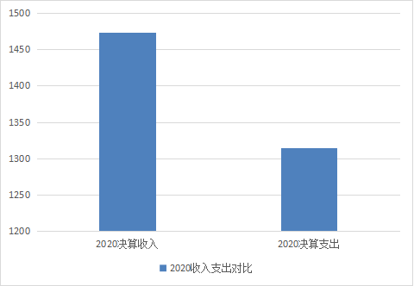
- 一般公共预算财政拨款支出决算情况说明

（一）一般公共预算财政拨款支出决算总体情况
2020年一般公共预算财政拨款支出1314.43万元，占本年支出合计的100%。2019年一般公共预算财政拨款支出1572.75万元，2020年相比2019年减少258.32万元，下降16.4%。主要变动原因是扶贫工作接近尾声，工程项目较2019年少。
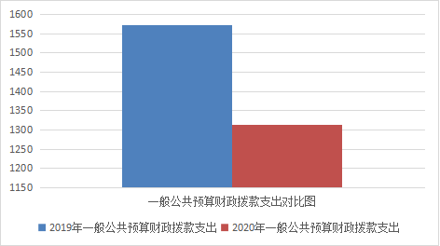

（二）2020年一般公共预算财政拨款支出1314.43万元，主要用于以下方面:
1、一般公共服务支出203.11万元，占15.45%；
2、社会保障和就业支出94.15万元，占7.16%；
3、卫生健康支出11.39万元，占0.87%；
4、节能环保支出7.00万，占0.53%；
5、农林水支出979.92万元，占74.55%。
6、交通运输支出4.00万元，占0.30%
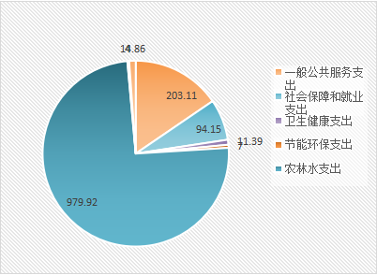
7、住房保障支出14.86万元，占1.13%。
（三）一般公共预算财政拨款支出决算具体情况
2020年一般公共预算支出决算数为1314.43，完成预算59.18%。其中：
1.一般公共服务: 支出决算为203.11万元，完成预算74.89%，决算数小于预算数的主要原因是经费结余。
2.社会保障和就业: 支出决算为94.15万元，完成预算96.18%，决算数小于预算数的主要原因是经费结余。
3.卫生健康:支出决算为11.39万元，完成预算90.68%，决算数小于预算数的主要原因是经费结余。
4.节能环保: 支出决算为7万元，完成预算100%，决算数等于预算数。
5.农林水: 支出决算为979.92万元，完成预算100%，决算数等于预算数。
6.交通运输:支出决算为4.00万元，完成预算80%，决算数小于预算数的主要原因是经费结余。
7.住房保障:支出决算为14.86万元，完成预算64.78%，决算数小于预算数的主要原因是经费结余。

六、一般公共预算财政拨款基本支出决算情况说明
2020年一般公共预算财政拨款基本支出801.1万元，其中：
人员经费517.99万元，主要包括：基本工资、津贴补贴、奖金、伙食补助费、绩效工资、机关事业单位基本养老保险缴费、职业年金缴费、其他社会保障缴费、其他工资福利支出、离休费、退休费、抚恤金、生活补助、医疗费、奖励金、住房公积金、提租补贴、购房补贴、采暖补贴、物业服务补贴、其他对个人和家庭的补助支出。
公用经费283.11万元，主要包括：办公费、印刷费、咨询费、手续费、水费、电费、邮电费、取暖费、物业管理费、差旅费、因公出国（境）费用、维修（护）费、租赁费、会议费、培训费、公务接待费、劳务费、委托业务费、工会经费、福利费、其他交通费、税金及附加费用、其他商品和服务支出、办公设备购置、专用设备购置、信息网络及软件购置更新、其他资本性支出。

七、“三公”经费财政拨款支出决算情况说明
2020年度“三公”经费财政拨款支出决算中，因公出国（境）费支出决算0万元，占0%；公务用车购置及运行维护费支出决算0万元，占0%；公务接待费支出决算1.9万元，占100%。
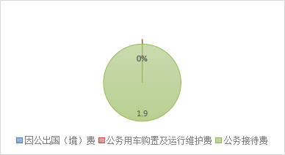

八、政府性基金预算支出决算情况说明
无。

九、国有资本经营预算支出决算情况说明
无

十、其他重要事项的情况说明

（一）机关运行经费支出情况
2020年，机关运行经费支出321.48万元，2019年机关运行经费支出352.88万元，2020年比2019年减少31.4万元，下降8.9%。

（二）政府采购支出情况
无。

（三）国有资产占有使用情况
截至2020年12月31日，大沙镇人民政府共有车辆0辆。

（四）预算绩效管理情况。
根据预算绩效管理要求，本部门（单位）在年初预算编制阶段，组织开展了预算事前绩效评估，对部门整体支出编制了绩效目标，预算执行过程中，选取油坪村蒲家湾至刘下坝社道硬化项目、月台村中间田坝至张朋院子社道硬化项目开展绩效监控，年终执行完毕后，对项目开展了绩效目标完成情况自评。
- 本部门按要求对2020年部门整体支出开展绩效自评，从评价情况来看我镇预算支出有序，能保障政府职工基本福利保证一方稳定与和谐，竭尽全力保障基本运行。项目的实施，基础设施更加完善，改善了居民生产生活环境，加快了贫困户及贫困村脱贫的步伐，丰富了群众文化生活。使人民群众具有丰厚的获得感、幸福感，有更高的满意度。
- 油坪村蒲家湾至刘下坝社道硬化项目绩效目标完成情况综述。项目全年预算数22万元，计划硬化社道0.314公里，执行数为22万元，完成预算的100%。通过油坪村蒲家湾至刘下坝社道硬化项目实施，保障了100余户贫困户出行难问题，提升了去群众满意度，顺利完成脱贫退出工作，项目实施过程中，我镇严格监管，按进度支付资金，项目资金管理规范。
- 月台村中间田坝至张朋院子社道硬化项目绩效目标完成情况综述。项目全年预算数48万元，计划硬化社道0.69公里，执行数为48万元，完成预算的100%。通过项目实施，促进了月台村基础设施建设和产业的发展，提升了去群众满意度，顺利完成脱贫退出工作，项目实施过程中，我镇严格监管，按进度支付资金，项目资金管理规范。

项目绩效目标完成情况表
(2020 年度)
项目名称 |  |  | 万源市大沙镇人民政府
预算单位 |  |  | 万源市大沙镇人民政府
预算执行情况(万元) | 预算数: |  | 698.18 | 执行数: | 1473.93
预算执行情况(万元) | 其中-财政拨款: |  | 698.18 | 其中-财政拨款: | 1473.93
预算执行情况(万元) | 其它资金: |  |  | 其它资金:
年度目标完成情况 | 预期目标 |  |  | 实际完成目标
年度目标完成情况 | 目标1：保障我镇在职人员31人的正常办公、生活秩序； 目标2：保障我镇基层政权基本运转； 目标3：保障全镇8个行政村、1个社区正常办公运转需求。 |  |  | 1：保障我镇在职人员31人的正常办公、生活秩序； 2：保障我镇基层政权基本运转； 3：保障全镇8个行政村、1个社区正常办公运转需求。  4：脱贫攻坚顺利退出，基础设施建设项目推进顺利，百姓享受脱贫攻坚及基础设施建设福利，人民饮水、出行问题得到有效解决，群众满意度明显提高。
绩效指标完成情况 | 一级指标 | 二级指标 | 三级指标 | 预期指标值(包含数字及文字描述) | 实际完成指标值(包含数字及文字描述)
绩效指标完成情况 | 项目完成指标 | 数量指标 | 预算执行情况 | 财政拨款698.18万元 | 年终财政支出1473.93万元
绩效指标完成情况 | 项目完成指标 | 质量指标 | 保障机关正常运行，项目推进有序 | 机关运行经费支出321.48万元，项目支出1152.45万元 | 保障机关正常工作，职工福利，项目有效推进
绩效指标完成情况 | 项目完成指标 | 时效指标 | 2020年全年 | 2020年预算支出按进度支付有序 | 2020年预算支出案进度支付，有效保障机关运行
绩效指标完成情况 | 效益指标 | 经济效益指标 | 2020年财政拨款 | 2020年年初预算拨款698.18万元 | 2020年年年终预算拨款1473.93万元，有效促进大沙镇经济发展
绩效指标完成情况 | 效益指标 | 生态效益指标 | 污染防治 | 2020年预算7万元 | 2020年大沙镇场镇干净整洁。治理有效
绩效指标完成情况 | 效益指标 | 可持续影响指标 | 经济社会发展 | 年初预算保障工资，推进各项政府工作 | 调整预算1473.93万元，用于基础设施建设等，促进生活生产改善。
绩效指标完成情况 | 满意度指标 | 群众满意度 | 群众满意度 |  | 群众满意度达100%

绩效目标完成表
（2020年度）
项目名称 |  | 2020年大沙镇油坪村第一批财政涉农整合资金蒲家湾至刘下坝社道硬化22万元 |  | 项目负责人及联系电话 |  | 孟丹平，15181831613
主管部门 |  | 万源市交通运输局 |  | 实施单位 |  | 万源市大沙镇人民政府
资金情况（万元） |  | 年度资金总额： |  | 22
 |  | 其中：财政拨款 |  | 22
 |  | 其他资金 |  | 0
总  体  目  标 | 年度目标
总  体  目  标 | 目标1：硬化社道0.314公里
绩  效  指  标 | 一级指标 | 二级指标 | 三级指标 |  | 指标值
绩  效  指  标 | 产出指标 | 数量指标 | 新改建道路里程 |  | 0.314公里
绩  效  指  标 | 产出指标 | 质量指标 | 道路设计、建设管理达标率 |  | 100%
绩  效  指  标 | 产出指标 | 质量指标 | 路面宽度 |  | 3.5米
绩  效  指  标 | 产出指标 | 质量指标 | 路面厚度 |  | 18厘米
绩  效  指  标 | 产出指标 | 质量指标 | 路面弯拉强度 |  | ≥4Mpa
绩  效  指  标 | 产出指标 | 质量指标 | 项目验收合格率 |  | 100%
绩  效  指  标 | 产出指标 | 时效指标 | 开工时间 |  | 2020年8月21日
绩  效  指  标 | 产出指标 | 时效指标 | 完工时间 |  | 2020年9月21日
绩  效  指  标 | 产出指标 | 成本指标 | 平均每公里造价 |  | 70万元/公里
绩  效  指  标 | 效益指标 | 社会效益指标 | 受益群众户数 |  | 389
绩  效  指  标 | 效益指标 | 社会效益指标 | 受益群众人数 |  | 1164
绩  效  指  标 | 效益指标 | 社会效益指标 | 受益建档立卡贫困户数 |  | 68
绩  效  指  标 | 效益指标 | 社会效益指标 | 受益建档立卡贫困人数 |  | 208
绩  效  指  标 | 效益指标 | 可持续影响 | 工程使用年限 |  | ≥10年
绩  效  指  标 | 满意度指标 | 服务对象 | 项目区群众满意度 |  | 100%
绩  效  指  标 | 满意度指标 | 服务对象 | 项目区建档立卡贫困户群众满意度 |  | 100%

绩效目标完成表
（2020年度）
项目名称 |  | 2020年大沙镇月台村第二批财政涉农整合资金中间田坝至张朋院子社道硬化48万元 |  | 项目负责人及联系电话 |  | 孟丹平，15181831613
主管部门 |  | 万源市交通运输局 |  | 实施单位 |  | 万源市大沙镇人民政府
资金情况（万元） |  | 年度资金总额： |  | 48
 |  | 其中：财政拨款 |  | 48
 |  | 其他资金 |  | 0
总  体  目  标 | 年度目标
总  体  目  标 | 目标1：硬化社道0.69公里
绩  效  指  标 | 一级指标 | 二级指标 | 三级指标 |  | 指标值
绩  效  指  标 | 产出指标 | 数量指标 | 新改建道路里程 |  | 0.69公里
绩  效  指  标 | 产出指标 | 质量指标 | 道路设计、建设管理达标率 |  | 100%
绩  效  指  标 | 产出指标 | 质量指标 | 路面宽度 |  | 3.5米
绩  效  指  标 | 产出指标 | 质量指标 | 路面厚度 |  | 18厘米
绩  效  指  标 | 产出指标 | 质量指标 | 路面弯拉强度 |  | ≥4Mpa
绩  效  指  标 | 产出指标 | 质量指标 | 项目验收合格率 |  | 100%
绩  效  指  标 | 产出指标 | 时效指标 | 开工时间 |  | 2020年7月16日
绩  效  指  标 | 产出指标 | 时效指标 | 完工时间 |  | 2020年9月22日
绩  效  指  标 | 产出指标 | 成本指标 | 平均每公里造价 |  | 69.6万元/公里
绩  效  指  标 | 效益指标 | 社会效益指标 | 受益群众户数 |  | 523
绩  效  指  标 | 效益指标 | 社会效益指标 | 受益群众人数 |  | 1500
绩  效  指  标 | 效益指标 | 社会效益指标 | 受益建档立卡贫困户数 |  | 101
绩  效  指  标 | 效益指标 | 社会效益指标 | 受益建档立卡贫困人数 |  | 307
绩  效  指  标 | 效益指标 | 可持续影响 | 工程使用年限 |  | ≥10年
绩  效  指  标 | 满意度指标 | 服务对象 | 项目区群众满意度 |  | 100%
绩  效  指  标 | 满意度指标 | 服务对象 | 项目区建档立卡贫困户群众满意度 |  | 100%

第三部分 名词解释
1、财政拨款收入：指由省级财政当年拨付的资金。按现行管理制度，省级部门决算中反映的财政拨款包括一般公共预算财政拨款和政府性基金财政拨款。
2、基本支出：指单位为保障其机构正常运转、完成日常工作任务而发生的各项支出。
3、项目支出：指单位在基本支出之外为完成特定的工作任务或事业发展目标所发生的支出。十三、经营支出：指事业单位在专业业务活动及其辅助活动之外开展非独立核算经营活动发生的支出。
4、一般公共服务支出，指政府提供一般公共服务的支出。
5、社会保障和就业支出,指政府在社会保障与就业方面的支出。包括社会保障与就业管理事务、民政管理事务、财政对社会保险基金补助、行政事业单位离退休、企业改革补助、就业补助、抚恤、退役安置、社会福利、残疾人事业、城市居民最低生活保障、自然灾害生活救助、红十字会事务等。
6、卫生健康支出，指政府医疗卫生方面的支出。包括医疗卫生管理事务支出、公立医院、基层医疗卫生机构支出、公共卫生、医疗保障、中医药、食品和药品监督管理事务
7、节能环保（支出，指政府节能环保支出。包括环境保护管理事务支出、环境监测与监察支出、污染治理支出、自然生态保护支出、天然林保护工程支出、退耕还林支出、能源节约利用、污染减排、可再生能源和资源综合利用等支出。
8、交通运输支出，指交通运输和邮政方面的支出。包括公路运输支出、水路运输支出、铁路运输支出、民用航空运输支出和邮政业支出
9、城乡社区支出，指城乡社区事务支出。包括城乡社区管理事务、城乡社区规划与管理、城乡社区公共设施、城乡社区住宅、城乡社区环境卫生、建设市场管理与监督支出等。
10住房保障（类）支出，指政府用于住房方面的支出。包括保障性安居工程支出、住房改革支出、城乡社区住宅支出等。如行政事业单位按照国家政策规定向职工发放住房公积金、提租补贴、购房补贴等
11、“三公”经费：指省级部门用财政拨款安排的因公出国（境）费、公务用车购置及运行费和公务接待费。其中，因公出国（境）费反映单位公务出国（境）的差旅费、伙食补助费、杂费、培训费等支出；公务用车购置及运行费反映单位公务用车购置费（含车辆购置税）及租用费、燃料费、维修费、过路过桥费、保险费等支出；公务接待费反映单位按规定开支的各类公务接待（含外宾接待）支出。十五、机关运行经费：为保障行政单位(含参照公务员法管理的事业单位)运行用于购买货物和服务的各项资金，包括办公费、印刷费、咨询费、手续费、水费、电费、邮电费、取暖费、物业管理费、差旅费、因公出国（境）费、维修（护）费、租赁费、会议费、培训费、公务接待费、专用材料费、劳务费、委托业务费、工会经费、福利费、公务用车运行维护费以及其他费用等。

第四部分 附件
无

第五部分 附表
一、收入支出决算总表
二、收入决算表
三、支出决算表
四、财政拨款收入支出决算总表
五、财政拨款支出决算明细表
六、一般公共预算财政拨款支出决算表
七、一般公共预算财政拨款支出决算明细表
八、一般公共预算财政拨款基本支出决算表
九、一般公共预算财政拨款项目支出决算表
十、一般公共预算财政拨款“三公”经费支出决算表
十一、政府性基金预算财政拨款收入支出决算表
十二、政府性基金预算财政拨款“三公”经费支出决算表
十三、国有资本经营预算支出决算表

